Приложение № 4

ТРЕБОВАНИЯ К ЭКИПИРОВКЕ УЧАСТНИКОВ

Каждый участник, допущенный к соревнованиям, должен иметь индивидуальное защитное снаряжение.
Защитное снаряжение должно быть белого цвета, в хорошем состоянии – чистое, целое, без потертостей с потерей цвета. Размер экипировки должен обеспечивать надежную защиту ударных поверхностей кулака и голени.
- Протекторы на голень и подъем стопы чулочного типа
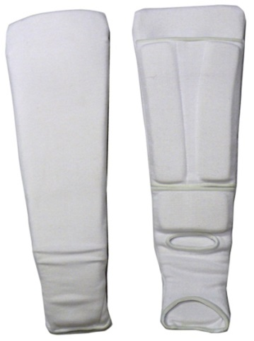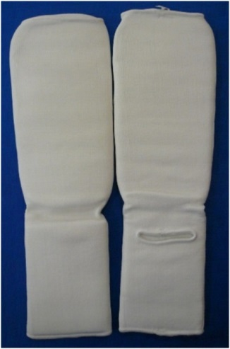
Разрешается использовать протекторы на голень и подъем стопы в виде эластичного чулка белого цвета с использованием уплотнителя толщиной не менее 1 см. Допускается разрыв уплотнителя между голенью и стопой – не более 1,5 см. Использование пластиковых щитков, вставок запрещено.
- Перчатки на кисти рук с обязательной защитой суставов
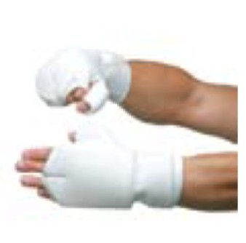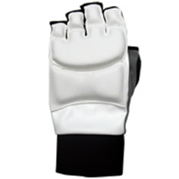
Толщина уплотнителя должна быть не менее 1 см. Использование пластиковых вставок запрещено. Перчатка должна полностью защищать ударную поверхность, липучка должна быть в хорошем состоянии и плотно фиксировать перчатку на руке.
- Шлем на голову с обязательной защитой подбородка
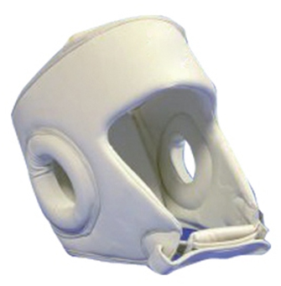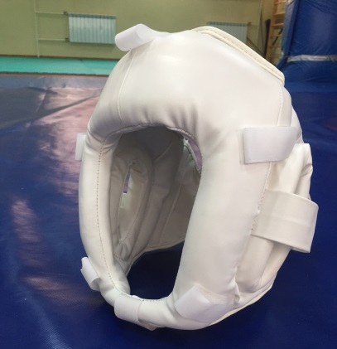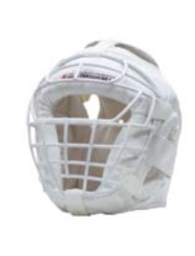
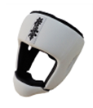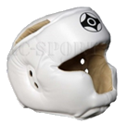

- Протектор на грудь – девушки, юниорки
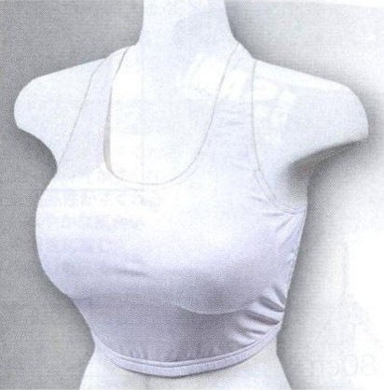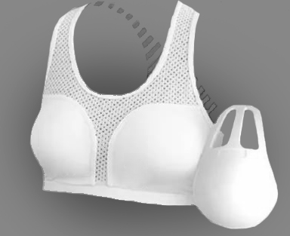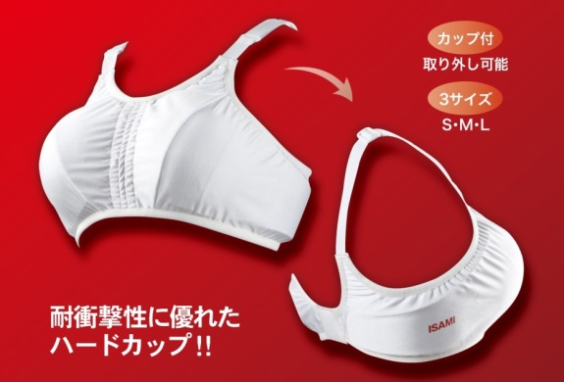
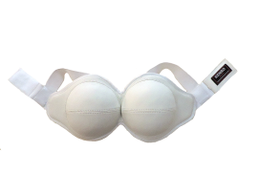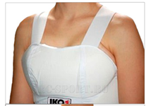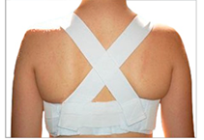

Участницам разрешается использовать протектор на грудь следующего образца: верхняя граница протектора – не выше уровня вторых ребер, нижняя граница протектора – не ниже края реберных дуг, боковые границы протектора – по передним подмышечным линиям; протектор должен защищать как минимум грудь. Протектор может иметь пластиковые элементы, но они должны быть прикрыты уплотнителем толщиной не менее 1 см.
Поверх протектора на грудь обязательно должна быть надета белая футболка без рисунка и кружева.

- Паховый протектор (раковина) – юноши, юниоры
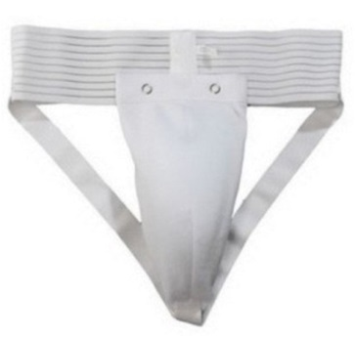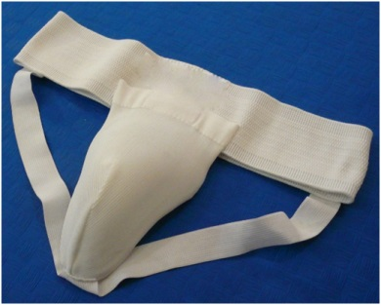
Паховый протектор (раковина) для девушек и юниорок – по желанию.

- Капа (протектор ротовой полости) – по желанию, кроме случая, когда спортсмен носит брекеты.

ВНИМАНИЕ! Все средства защиты должен быть индивидуальны, у каждого участника!
При нарушении любого из вышеперечисленных пунктов спортсмен не будет допущен к соревнованиям. Если в процессе поединка выясняется несоответствие экипировки требованиям, поединок будет остановлен и спортсмен будет снят с турнира.

